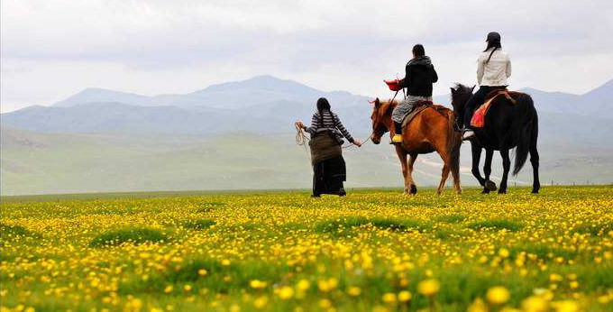

红原辽阔优美的湿地草原风光，雄伟的雪山森林景观，以及悲壮动人的红军长征文化，浩瀚神秘的宗教文化，绚丽多彩的藏乡风情始终吸引着摄影旅行者的镜头。一年四季，红原都有着属于自己的面貌。

成都、月亮湾、花湖、九曲黄河第一湾、黄龙、熊猫基地6日游
第一天：上海Q成都
酒店：成都 | 餐食：无餐
- 乘飞机前往成都双流国际机场，乘车前往成都市区，入住酒店。
第二天：成都v桃坪羌寨（155公里，行车约3小时）v 红原（260公里，行车约6小时）
酒店：红原 | 餐食：早餐&中餐&晚餐
- 早起办理退房手续，尔后开始今日旅程
- 酒店早餐后乘车经成灌高速、都汶高速前往汶川，、经理县
- 游览【桃坪羌寨，海拔1500米】（60元/人，游览时间约1小时）参观神秘古朴的东方古堡---桃坪羌寨，行进于迷宫般的古巷道、领略精湛的古羌建筑艺术，体验羌寨古朴民风。
- 午餐后继续前行，沿杂谷脑河上行、穿越鹧鸪山隧道后驶入红原县，车观龙日坝大草原风光。
- 游览【月亮湾景区，海拔3500米】（挂牌价100元/人，团队价35元/人，游览时间约0.5小时）美丽宽广的草原就像块柔软的绿色地毯铺在梦幻的大地上，清澈的河水在草原上划出一道道舒缓优美的弧线，恰似一轮弯弯的月亮，"月亮湾"也因此而得美名。
- 傍晚抵达红原县城，入住酒店。
第三天：红原v瓦切（45公里，行车约1小时） v唐克（40公里，行车约50分钟）v若尔盖（65公里，行车约1.5小时）
酒店：若尔盖 | 餐食：早餐&中餐&晚餐
- 酒店办理退房手续，尔后开始今日旅程
- 途径【若尔盖草原】腹地，这里是欣赏草原风光和藏族风情的绝佳目的地。夏季是草原的黄金季节，这里天高气爽，能见度很高，放眼望去，天蓝得惊艳，草绿得耀眼，还有花儿点缀其中，香味扑鼻，美得让人陶醉。可以在此慢慢欣赏，细细品味。拿起相机，随手一拍都是五星级的风景大片。
- 尔后乘车前往瓦切镇，游览美丽神秘【瓦切塔林，海拔3450米】（30元/人，游览时间约0.5小时）
- 随后乘车前往唐克镇，游览【九曲黄河第一湾，海拔3500米】（门票65元/人，扶手电梯上行80元/人，游览时间3个小时）被誉为—“宇宙中庄严幻影”，清澈的河流水势平缓，蓝天白云，绿草繁花，帐篷炊烟。牛羊骏马。盘旋的雄鹰。
- 游毕后乘车前往若尔盖县城，入住酒店。
第四天：若尔盖v花湖（50公里，行车约1小时）v川主寺（290公里，行车约5小时）
酒店：川主寺 | 餐食：早餐&中餐&晚餐
- 酒店办理退房手续，尔后开始今日旅程
- 前往若尔盖湿地国家级自然保护区【花湖景区，海拔3470米】（门票70元/人+观光车30元/人，游览时间2个小时），一片未被污染的处女地，感受明镜般的湖水影照下的蓝天白云，领悟大自然的无私给予。花湖因水中开满花朵而得名，这里是中国最大最平坦的湿地草原，花湖四周数百亩水草地就是“高原湿地生物多样性自然保护区”-被喻为“地球的肾”，保护区以黑颈鹤为主，可以走上浮桥，陶醉在湖水和鲜花的美景中，与水鸟嬉戏，寻找黑颈鹤的足迹。
- 午餐后乘车前往若尔盖班佑乡，拜谒中国工农红军【班佑烈士纪念碑，海拔3400米】，班佑是当年红军走出草地后，见到的第一个村寨，75年前，近800名红军战士在长征途中一步一摇地爬出了草地，却没能坚持走过班佑河，悲壮地牺牲了，他们带走的是伤病和饥饿，留下的却是曙光和胜利。
- 尔后经川主寺镇，入住酒店，晚餐在酒店内用
第五天：川主寺v成都（365公里，行车约7.5小时）
酒店：川主寺 | 餐食：早餐&中餐&晚餐
- 酒店早餐，办理退房手续
- 乘车翻越雪宝顶前往黄龙
- 游览黄龙风景区（200元/人, 游览时间为3-4小时，海拔3000米）游览，黄龙风景区的面积为700平方公里，形态万千的钙化彩池和钙化滩流，在高山、峡谷、雪峰、瀑布、湖泊和林海的交织映衬下，展示出一幅幅神奇虚幻的天然画卷。
- 午餐后乘车经川主寺、松潘、茂县、汶川驶入都汶高速，返回成都市区，晚餐后入住酒店。
第六天：成都Q上海
酒店：温暖家园 | 餐食：早餐&中餐
- 店早餐，办理退房手续
- 乘车前往成都东郊，游览【熊猫基地】（游览时间1.5小时）成都的竹林里未必有七贤，却一定有熊猫。熊猫选择定居在蜀地真是缘分所至——熊猫的生活方式，真的很成都，在这里可以看到不同年龄段的国宝熊猫，这里有世界上最先进的熊猫繁育技术和世界上最耀眼的熊猫明星
- 游览【锦里古街】（游览时间约1小时）让你真正领略川西古老的民风民俗，真切的感受老成都的味道。夜幕的锦里彩灯闪闪，光光的石板路同样泛着五颜六色，洋溢着成都市井特有的喧嚣和随意。
- 游毕后乘车前往成都双流国际机场，乘飞机返回温暖家园，结束愉快行程！

